Отбележи с /Х/ възможно най-бързо правилния отговор!

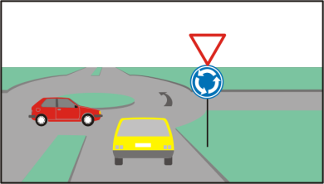  При тази ситуация с предимство е:  А/ червеният автомобил  Б/ жълтият автомобил | 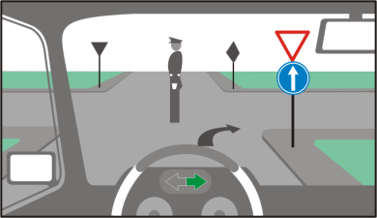  При тази ситуация разрешено ли е да завиете надясно?  А/ не  Б/ да
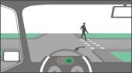  При тази ситуация трябва:  А/ да пропусна пешеходеца  Б/ да премина преди пешеходеца | 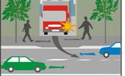  При тази ситуация водачът на товарния автомобил:  А/ трябва да пропусне двата автомобила, защото излиза от гараж  Б/ трябва да пропусне пешеходците  в/ е с предимство пред синия автомобил, защото се намира от дясната му страна
След кой от тези знаци, при преминаване през кръстовището, трябва да пропуснем ППС, идващи по пътя отдясно?  а. б. в. г.         | 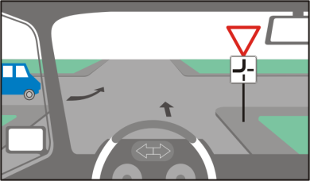  При тази ситуация кой автомобил е с предимство?  А/ от близката страна на картинката  Б/ синият автомобил

Ученик /три имена/...........................................................................................
Училище............................................................................. клас...............

Време......................... точки..........
Верни отговори................. точки............

На всеки правилен отговор получавате 1 точка, за най-добро време получавате 1 точка. При равен брой точки от правилни отговори се сравнява времето за отговорите.

Състезавате се за индивидуална награда!

Отговори на ситуациите
1.а: 2.а: 3.а: 4.а: 5.а: 6.б:

